Федеральное государственное бюджетное образовательное учреждение высшего образования «Красноярский государственный медицинский университет имени профессора В.Ф. Войно-Ясенецкого» Министерства здравоохранения Российской Федерации

Кафедра-клиника стоматологии детского возраста и ортодонтии

Задание №4

Обследование ортодонтического пациента.

Выполнил ординатор
кафедры-клиники стоматологии
детского возраста
и ортодонтии по специальности:
«Ортодонтия»
Щуренко Софья Сергеевна
Рецензент: д.м.н., доцент Бриль Е.А

Красноярск, 2020
Фотометрическое исследование по Шварцу, расшифровка ортопантомограммы.
Фотометрическая оценка профиля лица по Шварцу.
А. М. Schwarz рекомендует оценивать форму челюстного профиля по:
1) пропорциональности частей лица;
2) положению губ по отношению к линиям Рn, Ро и к ротовой касательной Т;
3) профильному углу Т.
Исследование пропорционального развития частей лица.
Автор оценивает три части лица:
1) лобную — от точки tr (trichion) у края волосистой части головы до точки n (nasion) на коже в области переносицы;
2) носовую — от точки n (nasion) до sn (subnasale) — подносовой;
3) челюстную — от точки sn (subnasale) до gn (gnation), наиболее нижняя точка на коже нижней поверхности подбородка.

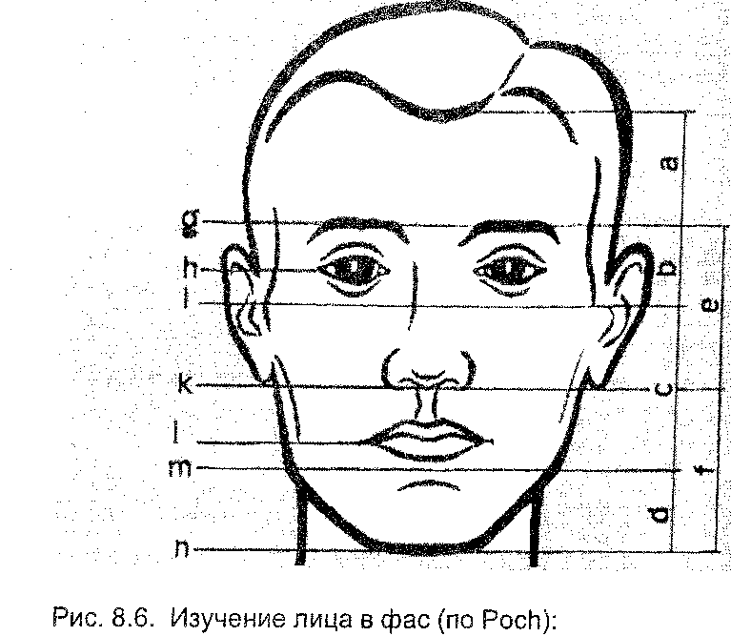
Рис.1 Фотометрическое изучение пропорционального развития лица.
Пропорциональность лица определяется соотношением длины его челюстной и носовой частей.
Челюстная часть может быть несколько меньше или больше лобной или носовой.
Она также делится на три части, из которых одна находится в области верхней челюсти: от sn до межгубной щели, две другие — в области нижней челюсти.
О наличии отклонений в расположении носа можно судить по положению его крыльев. Обычно они находятся в биометрическом профильном поле между двумя вертикальными линиями.
Оценка профиля лица.
А. М. Schwarz предлагает способ анализа фотографий лица в боковой проекции, ориентируясь на следующие плоскости (рис. 2):

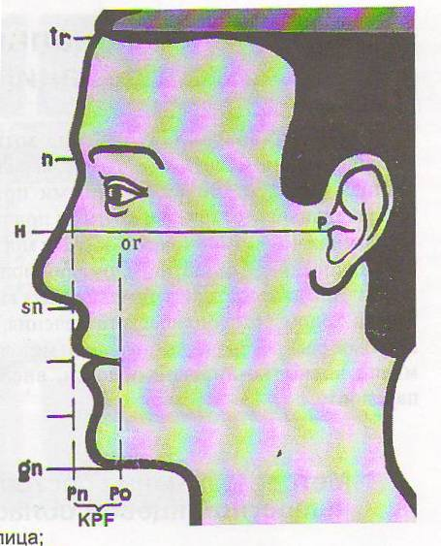
- франкфуртская горизонталь H, которая проводится через (or) orbitale орбитальную точку(по Шварцу это точка, располагающаяся по ширине глазной щели ниже зрачка при оикрытых и смотрящих вперед глазах) - и верхнюю точку козелка уха t (tragion) – точку на верхнем крае козелка уха (tragus)
- орбитальная линия Por (линия Simon) – перпендикуляр, опущенный вниз из орбитальной точки по отношению к франкфуртской горизонтали;
- линия nasion Pn (линия Dreyfus) – перпендикуляр из точки nasion к франкфуртской горизонтали.
Учитывая, что линии Por(линия Simon) и Pn (Dreyfus) параллельны, с их помощью на профильных фотографиях лица определяют положение красной каймы губ, угла рта и подбородка, которые в норме располагаются между ними.
Верхняя губа касается линии Pn (линия Dreyfus), нижняя губа несколько отстает от нее кзади, а подбородок (pg) – располагается между ними по середине.
Угол рта и подбородок в точке gn (gnation) – нижняя точка подбородка касаются линии Po(линия Simon).
Пространство между линиями Po (линия Simon) и Pn (линия Dreyfus) принято называть – биометрическое профильное поле KPF.
По А. М. Schwarz - ширина биометрического профильного поля, средний размер, составляет 15 мм.
Оценка профиля лица по отношению к линии Т и профильному углу Т.
А. М. Schwarz рекомендовал соединять точки sn (subnasale) –точка перехода нижней части носа в верхнюю губу и pg (pogonion) – наиболее выступающая точка подбородка по срединно-сагиттальной плоскости.
Линию, которая соединяет эти точки он назвал –линией Т (ротовая касательная). По отношению к линии Т определяют положение губ. Если эта линия делит красную кайму верхней губы пополам и касается наружной поверхности красной каймы нижней губы, то положение губ называют средним.
Если губы (одна ил А. М. Schwarz рекомендовал измерять величину профильного угла Т.
Линии Т и Рn, пересекаясь, образуют профильный угол Т, который в среднем равен 10°.
Такой профиль, по мнению А. М. Schwarz, идеален в эстетическом отношении и назван прямым;
- если же профильный угол - больше 10°, то профиль называется скошенным кзади,
- если меньше — скошенным кпереди.
При небольшой вариабельности величины угла Т гармония черт лица нарушается незначительно, но изменяется его выражение.
Увеличение этого угла придает лицу выражение нежности,уменьшение — энергичности.
Величина угла Т характеризует положение подбородка по отношению к подносовой точке и обусловливает форму челюстного профиля, а следовательно, имеет значение при планировании лечения сагиттальных аномалий прикуса. Форма профиля зависит от толщины мягких тканей.
В области n—N она равна в среднем 6 мм у ребенка и у взрослого, в области sn — А у детей — 12—14 мм, у взрослых — 15—17 мм, т. е. отмечается значительное колебание толщины. Отклонение мягких тканей на 2 мм в ту или иную сторону отражается на положении точки sn; это следует учитывать при постановке диагноза. Толщина мягких тканей в области верхней и нижней губ 12 мм, в области наиболее выступающей части подбородка 10 мм, в области Gn 6 мм.
При расположении sn впереди Рп расстояние обозначают со знаком плюс, при расположении позади — со знаком минус. Имеет также значение расстояние от Рn до pg и от кожной точки pg до костной основы подбородка (Pg).
В зависимости от расположения верхней губы и подбородка в челюстном профильном поле различают девять типов лица по Шварцу при нормальном прикусе:
- среднее лицо;
- лицо со смещением челюстей вперед или назад,
- лицо с подбородком, расположенным правильно,
- скошенным кпереди или кзади и обе) находятся впереди среднего положения, то такое положение называют позитивным, если позади — негативным.
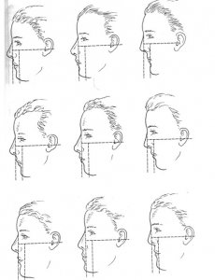
На основании данных фотометрического и телерентгенологического исследований А. М.Schwarz пришел к выводу, что можно определить, каким должен быть профиль лица, который свойствен данному индивидууму в соответствии со строением его черепа. Если форма или размер челюсти аномальные, то путем фотометрии и гнатометрии уточняют, где находится аномально развитый участок.
Автор указывает, что определение «каким должен быть профиль» не следует понимать как цель лечения а только лишь как ориентир в лечении.

Расшифровка ортопантомограммы.
ОПТГ представляет собой сложную для расшифровки рентгенограмму, на которой ряд анатомических деталей искажается, изменяет свою форму и размеры.
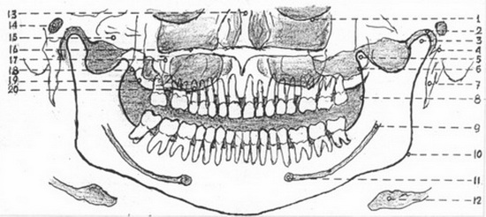
1. Нижний край орбиты. 2. Вершина суставной ямки. 3. Суставная головка нижней челюсти. 4. Глазерова щель. 5. Венечный отросток нижней челюсти. 6. Передне-боковая стенка верхне-челюстной пазухи. 7. Шиловидный отросток височной кости. 8. Внутренний край ветви нижней челюсти. 9. Нижне-челюстной канал. 10. Угол нижней челюсти. 11. Подбородочное отверстие нижне-челюстного канала. 12. Подъязычная кость. 13. Внутриносовая перегородка. 14. Наружный слуховой проход. 15. Скуловая дуга. 16. Твердое небо. 17 Скуловая кость. 18. Крыловидный отросток клиновидной кости. 19. Верхне-челюстной бугор. 20. Дно верхне-челюстной пазухи.
Все анатомические образования на ортопантомограммах увеличены как по горизонтали, так и по вертикали, однако их соотношения соответствуют истинным. Величина горизонтального увеличения преобладает над вертикальным и не совсем одинакова в центральных и боковых отделах челюстей. У большинства моделей аппаратов увеличение анатомических деталей в области центральных зубов, равны 20%, а в области нижнечелюстных углов достигают 30 – 35%.
На изображение верхней челюсти и верхнего зубного ряда наслаиваются две горизонтальные линии – тень корня языка, идущая плавным дугообразным изгибом вниз, которая пересекает нижние трети верхне-челюстных синусов, симулируя их затемнение, и тень твердого неба, располагающаяся выше первой, более интенсивная и менее изогнутая. Она переходит по краям в тень небной занавески, отбрасывающейся с обеих сторон.
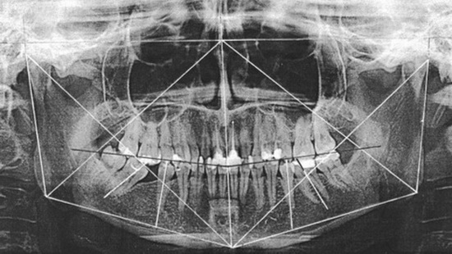
“Плотность” теневого изображения обеих челюстей на ОПТГ не однородна по вертикали. На уровне премоляров проходят воздушные полосы, создающие картину пониженной плотности костной ткани, которые не следует трактовать как проявление патологических изменений. Верхнечелюстные пазухи на стандартных ОПТГ отображаются одновременно и в прямой, и в боковой проекциях. На снимках видны как боковые, так и задние их стенки, отстоящие на расстоянии друг от друга. Височно – нижнечелюстные суставы также отображаются в косо – боковой, а не в истинно боковой проекции. Контуры костных элементов сочленений и рентгеновской суставной щели в горизонтальной плоскости вытянуты по сравнению с истинными. Такую же проекцию имеют ветви нижней челюсти и ее отростки, которые разворачиваются на плоскости рентгеновской пленки.
“Плотность” теневого изображения обеих челюстей на ОПТГ не однородна по вертикали. На уровне премоляров проходят воздушные полосы, создающие картину пониженной плотности костной ткани, которые не следует трактовать как проявление патологических изменений. Верхнечелюстные пазухи на стандартных ОПТГ отображаются одновременно и в прямой, и в боковой проекциях. На снимках видны как боковые, так и задние их стенки, отстоящие на расстоянии друг от друга. Височно – нижнечелюстные суставы также отображаются в косо – боковой, а не в истинно боковой проекции. Контуры костных элементов сочленений и рентгеновской суставной щели в горизонтальной плоскости вытянуты по сравнению с истинными. Такую же проекцию имеют ветви нижней челюсти и ее отростки, которые разворачиваются на плоскости рентгеновской пленки.
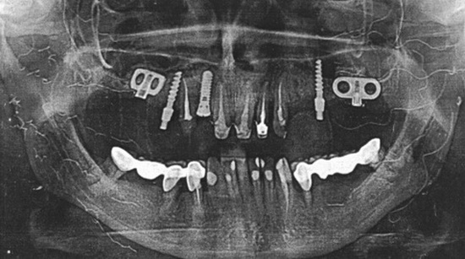
Только небные корни проецируются на фоне воздушного пространства пазух. Более трудно прослеживается внутренняя стенка верхнечелюстного синуса, на которую наслаиваются передние отделы решетчатого лабиринта.
Межальвеолярные перегородки, как и на других видах рентгенограмм выявляются по медио – дистальным границам. Однако, сквозь тень коронок и шеек зубов, как правило, можно увидеть их щечно – язычные отделы, наслаивающиеся на тень зубов.
На стандартных ОПТГ стенки орбит, даже нижняя захватываются не всегда. Головки мыщелковых отростков на этих снимках меняют свою форму, их передний полуцилиндр кажется вытянутым в горизонтальном направлении и имеет выступ у переднего полюса, отображающий бугристость, к которой прикрепляется сухожилие боковой крыловидной мышцы. Эта бугристость редко видна на боковых томо и зонограммах. Необычная форма головок является следствием того, что они отображаются на ОПТГ одновременно в прямой и боковой проекциях. В отличие от боковых томограмм на ОПТГ выявляются не только нижние края тимпанической площадки, составляющие впадину сустава, но и ее дно. Таким образом, ОПТГ представляет дополнительные сведения о состоянии этого отдела сочленения, которые не дают никакие другие виды рентгенографии. Форма и высота бугорка на снимках передается правильно, а рентгеновская суставная щель вытягивается в медио – дистальном направлении и как бы вся смещается вперед от истинной суставной щели.
С помощью ортопантомографа можно получить и изолированное изображение височно – нижнечелюстных суставов. Для этого пациента устанавливают затылком к подбородочному упору. Если голову пациента установить наружным слуховым проходом в центр подбородочного упора, на снимке удается получить изображение прилегающего к упору височно – нижнечелюстного сустава в боковой проекции и зонограмму средних отделов лицевого черепа, скуловые и верхнечелюстные кости, орбиты, придаточные пазухи носа и его полость.
Грубые изменения костных элементов или “мягких” тканей височно – нижнечелюстного сустава достаточно четко обнаруживаются на ОПТГ, однако, при дисфункциях сочленения данная методика недостаточно надежна. В этом видное преимущество имеет боковая томо- или зонография.

